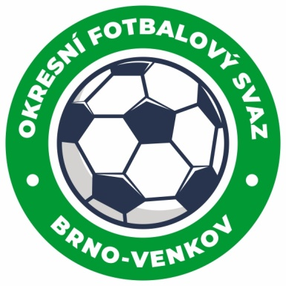

Seminář rozhodčích hradí OFS Brno – venkov .
LETNI SEMINÁŘ ROZHODČÍCH OFS BRNO-VENKOV
30.7.2021, Restaurace U Fasurů, Pavlíkova 72, Ořechov
PROGRAM
OD | DO
16:30 | 17:00 | Příjezd, prezence (Kříž)
17:00 | 17:15 | Úvod, představení KR a hostů (Kundelius)
17:15 | 19:15 | Přednášky z PF
19:15 | 20:00 | Večeře
20:00 | 20:15 | Vystoupení DK
20:15 | 20:30 | Vystoupení STK
20:30 | 20:45 | Diskuze
20:45 | 21:00 | Závěr
Upozorňujeme rozhodčí, že jsou povinni při prezenci podepsat čestné prohlášení, že na svoji odpovědnost podstoupili zdravotní prohlídku a jsou způsobilí vykonávat funkci rozhodčího.Komise
rozhodčích vyzyvá všechny zájemce o funkci rozhodčího, aby se na seminář dostavili .Kdo by se nemohl dostavit, ať se ozve na telefon 602773621 kde by s ním byla domluvena schůzka.

